Ordner struktur Webprojekt

Ordner Struktur Webprojekt

CSS:

In diesen Ordner werden CSS Dateien abgelegt

Pages:

In diesem Ordner werden die HTML Dateien abgelegt

IMG:

In diesem Ordner werden Bild Dateien abgelegt

Assets:

In diesem Ordner werden noch nicht verarbeitete

Texte und sonstiges abgelegt.

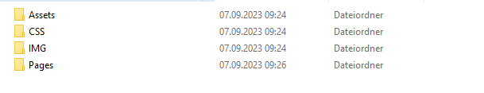

Index.html File kommt in den root Ordner

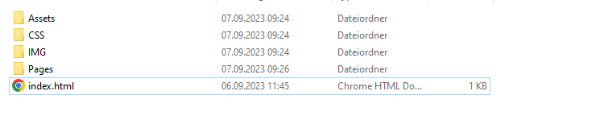

Realativ vs Absolute Pfad

**Absoluter Pfad in HTML:**

Ist der ganze Pfad

Html:

**<a href="file:///C:/Benutzer/DeinName/Desktop/bericht.docx">Klicken Sie hier, um den Bericht herunterzuladen</a>.**

**Relativer Pfad in HTML:**

Ist sozusagen nur ein abschnitt also z.b man hat einen ordner und man verlinkt nur die sachen in dem ordner

Html:

**<a href="Desktop/bericht.docx">Klicken Sie hier, um den Bericht herunterzuladen</a>**

**Oder**

**Website link : https://lehre.idh.uni-koeln.de/site/assets/files/1845/beispiel3.png**